7 klasė
Pamokos Nr.6 “T S D ir apvertimai”
UŽDUOTYS
Mokinio vardas, pavardė....................................................
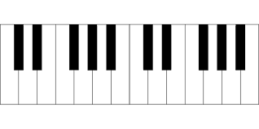
- Parašyti A-dur tonacijoje trigarsius T-S-D (tonikos, subdominantės, dominantės). Taip pat parašyti paminėtų trigarsių apvertimus (sekstakordus ir kvartsekstakordus):
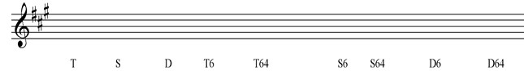

2. Sudaryti akordus fis – moll ( fa diez minoro) tonacijoje:
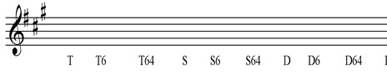

3. Nustatykite ir pažymėkite, kokie tai akordai:
